**Inscription**

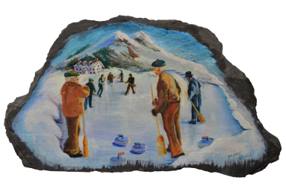

**2025-2026**

|  |  |
| --- | --- |
| **Équipe**  **Team** | Cliquez ici / Click here. |
| **Club** | Cliquez ici / Click here. |
| **Responsable** | Cliquez ici / Click here. |
| **Tel.** | Cliquez ici / Click here. |
| **Cell.** | Cliquez ici / Click here. |
| **Courriel**  **Email** | Cliquez ici / Click here. |

|  |  |  |
| --- | --- | --- |
| **Position** | **Nom / Name** | **Date naissance**  **Birthday Date** |
| **Capt / Skip** | Cliquez ici / Click here. | Date… |
| **3e / Third** | Cliquez ici / Click here. | Date… |
| **2 e / Second** | Cliquez ici / Click here. | Date... |
| **1 er / Lead** | Cliquez ici / Click here. | Date… |
| **5 e / 5 th** | Cliquez ici / Click here. | Date… |

|  |  |  |  |
| --- | --- | --- | --- |
| **Calendrier des Paiements / Payment Schedule** | | | |
| **TMR**  **($280)** | **Glenmore / Laval**  **($280)** | **Lachine / St-Bruno**  **($280)** | **Boucherville**  **($280)** |
| **1er oct 2025**  **1st oct 2025** | **1er nov 2025**  **1st nov 2025** | **1er déc 2025**  **1st dec 2025** | **1er jan 2026**  **1st jan 2026** |
| **Paiement au nom de / Payment made to : DEFI MASTER** | | | |
| **Retourner le formulaire avec les chèques**  **(Avant le 31 août 2025)** | | **Return the form with checks**  **(Prior to August 31, 2025)** | |
| **Réjean Aubin raubincpa@videotron.ca**  **3349 rue Faustin**  **Laval, QC, H7P 1N5 Tel : 450-622-4326** | | | |